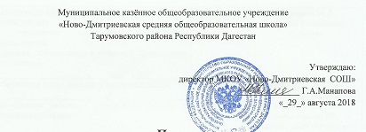

***Кружки***

***на 2018-2019 учебный год***

|  |  |  |  |  |
| --- | --- | --- | --- | --- |
| № | Название кружка | Класс/  К-во уч-ся | Кол-во часов | Ф. И. О. руководителя |
| 1 | «Занимательная биология» | 10-11кл. (15чел) | 1 | Манапова М.И. |
| 2 | Шахматы | 4 кл. (15чел.) | 3 | Ильясова Ф.С. |
| 3 | За страницами учебника  истории | 6кл  (15чел) | 1 | Бекишиева С.К. |
| 4 | Тайны природы | 7кл. (15 чел.) | 2 | Байкашкарова А.Е. |
| 5 | Танцевальный «Ритм» | 5-10кл. (15чел.) | 3 | Бекишиева С.К. |
| 6 | Занимательная математика | 4кл. (15 чел.) | 4 | Амангулова И.А. |
| 7 | За страницами учебника математики | 9кл. (15 чел.) | 4 | Майлыбаева С.В. |